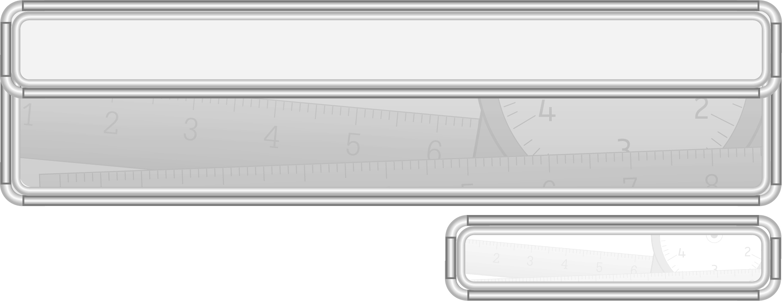
หน่วยการเรียนรู้ที่ 10 ข้อมูลและแผนภูมิ
แผนการจัดการเรียนรู้ที่ 8
การนำเสนอข้อมูลด้วยแผนภูมิแท่ง : 2

ชั้นประถมศึกษาปีที่ 3 เวลา 1 ชั่วโมง

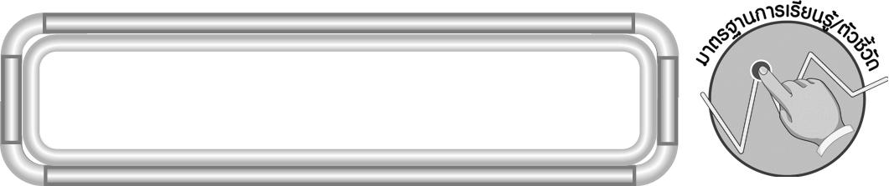
มาตรฐานการเรียนรู้/ตัวชี้วัด

มาตรฐานการเรียนรู้
มาตรฐาน ค 5.1 เข้าใจและใช้วิธีการทางสถิติในการวิเคราะห์ข้อมูล
ตัวชี้วัด
ค 5.1 ป.3/2 อ่านข้อมูลจากแผนภูมิรูปภาพและแผนภูมิแท่งอย่างง่าย
มาตรฐานการเรียนรู้
มาตรฐาน ค 6.1 มีความสามารถในการแก้ปัญหา การให้เหตุผล การสื่อสาร การสื่อความหมาย
ทางคณิตศาสตร์และการนำเสนอ การเชื่อมโยงความรู้ต่าง ๆ ทางคณิตศาสตร์
และเชื่อมโยงคณิตศาสตร์กับศาสตร์อื่น ๆ และมีความคิดริเริ่มสร้างสรรค์
ตัวชี้วัด
ค 6.1 ป.3/1, ป.3/2, ป.3/3, ป.3/4, ป.3/5

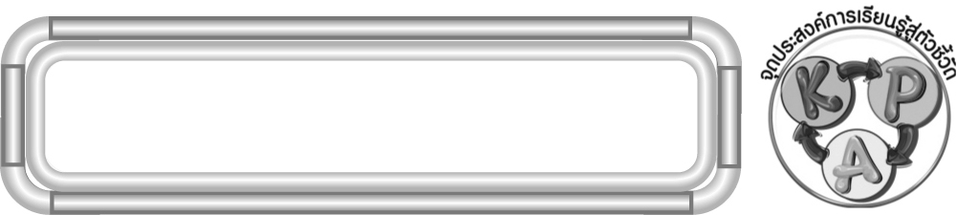
จุดประสงค์การเรียนรู้สู่ตัวชี้วัด

1. อธิบายวิธีการอ่านข้อมูลจากแผนภูมิแท่ง (K)
2. อ่านข้อมูลจากแผนภูมิแท่ง (P)
3. มีความกระตือรือร้นในการเข้าร่วมกิจกรรม (A)

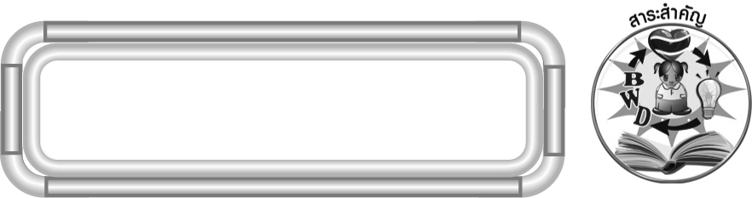
สาระสำคัญ

แผนภูมิแท่ง เป็นแผนภูมิที่ประกอบด้วยรูปสี่เหลี่ยมผืนผ้าที่มีความยาวของแต่ละรูป
แสดงจำนวนของข้อมูลในแต่ละรายการ
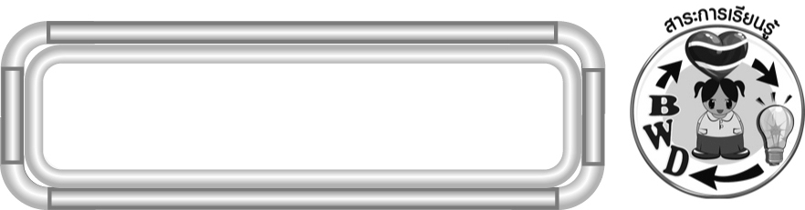
สาระการเรียนรู้

การอ่านแผนภูมิแท่ง

คุณลักษณะอันพึงประสงค์
มุ่งมั่นในการทำงาน
ตัวชี้วัดที่ 6.2 ทำงานด้วยความเพียรพยายามและอดทนเพื่อให้งานสำเร็จตามเป้าหมาย

สมรรถนะสำคัญของผู้เรียน
1. ความสามารถในการสื่อสาร
2. ความสามารถในการคิด
◎ การคิดวิเคราะห์
◎ การจัดระบบความคิดเป็นแผนภาพ
3. ความสามารถในการแก้ปัญหา
4. ความสามารถในการใช้ทักษะชีวิต

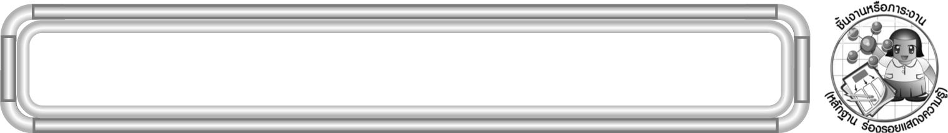
ชิ้นงานหรือภาระงาน (หลักฐาน ร่องรอยแสดงความรู้)

1. แผนภาพ การนำเสนอข้อมูล
2. ใบงานที่ 42 การอ่านแผนภูมิแท่ง

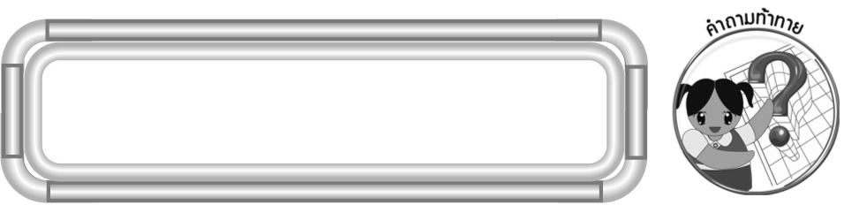
คำถามท้าทาย

นักเรียนสามารถนำความรู้เรื่อง การอ่านแผนภูมิแท่ง ไปใช้ในชีวิตประจำวันเรื่องใดบ้าง

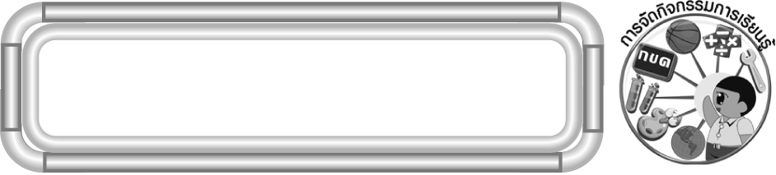
การจัดกิจกรรมการเรียนรู้

1. ให้นักเรียนทบทวนความรู้เรื่อง การนำเสนอข้อมูลด้วยแผนภูมิแท่ง โดยครูติด
แผนภูมิแท่งบนกระดาน และถามคำถามเกี่ยวกับแผนภูมิแท่ง
ครูและนักเรียนร่วมกันตรวจสอบความถูกต้อง
2. นักเรียนร่วมกันเล่นเกม “แผนภูมิแท่ง” ดังนี้
◎ ครูแบ่งนักเรียนเป็น 5 กลุ่ม
◎ ครูแจกภาพแผนภูมิแท่งที่แตกต่างกันให้นักเรียนกลุ่มละ 1 แผนภูมิ
◎ นักเรียนร่วมกันทำความเข้าใจแผนภูมิแท่ง แล้วช่วยกันตั้งคำถามที่เกี่ยวข้องกลุ่มละ
5 คำถาม
◎ นักเรียนแต่ละกลุ่มนำแผนภูมิแท่งมาติดบนกระดาน แล้วตอบคำถาม
◎ นักเรียนกลุ่มอื่น ๆ แข่งขันกันตอบคำถาม กลุ่มใดตอบถูกได้ 1 คะแนน
◎ ดำเนินกิจกรรมจนครบทุกกลุ่ม
◎ ครูและนักเรียนร่วมกันตรวจสอบความถูกต้อง
3. นักเรียนร่วมกันสรุปความรู้ โดยครูถามคำถาม ดังนี้
◎ แผนภูมิแท่งใช้สิ่งใดนำเสนอข้อมูล (รูปสี่เหลี่ยมผืนผ้าที่มีความยาวแสดงจำนวนข้อมูล)
จากนั้นครูและนักเรียนร่วมกันอภิปรายว่า การนำเสนอข้อมูล สามารถนำเสนอ ในรูปแบบใดได้บ้าง โดยครูเขียนเป็นแผนภาพสรุปความคิดบนกระดาน เช่น

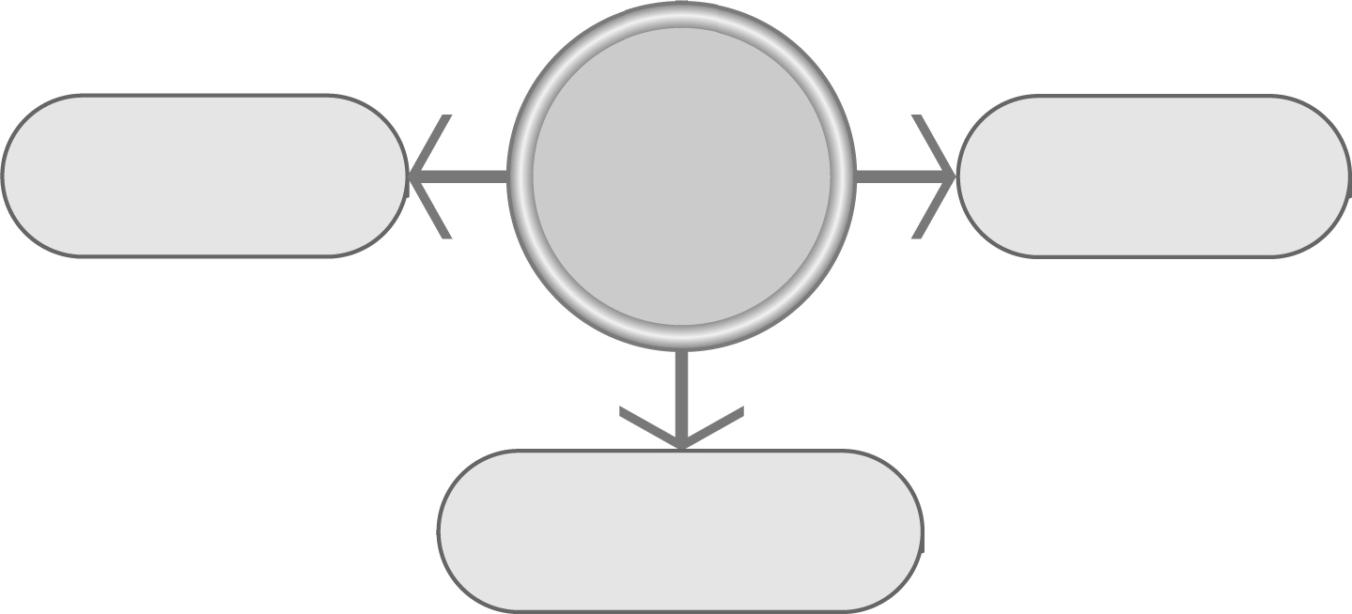
การนำเสนอข้อมูล
ตาราง
แผนภูมิแท่ง
แผนภูมิรูปภาพ

4. นักเรียนและครูร่วมกันสรุปความรู้ ดังนี้
◎ แผนภูมิแท่งเป็นแผนภูมิที่ประกอบด้วยรูปสี่เหลี่ยมผืนผ้าที่มีความยาวของแต่ละรูป แสดงจำนวนของข้อมูลในแต่ละรายการ

5. นักเรียนร่วมกันแสดงความคิดเห็น โดยครูถามคำถามท้าทาย ดังนี้
◎ นักเรียนสามารถนำความรู้เรื่อง การอ่านแผนภูมิแท่ง ไปใช้ในชีวิตประจำวันในเรื่องใดบ้าง
6. ให้นักเรียนทำใบงานที่ 42 การอ่านแผนภูมิแท่ง จากนั้นให้ผู้แทนนักเรียนที่ทำงานถูกต้อง 1-2 คน ออกมานำเสนอผลงานหน้าชั้นเรียน พร้อมทั้งร่วมกันอภิปรายว่า มีวิธีการใดช่วยให้หาคำตอบได้ถูกต้องและรวดเร็วขึ้น

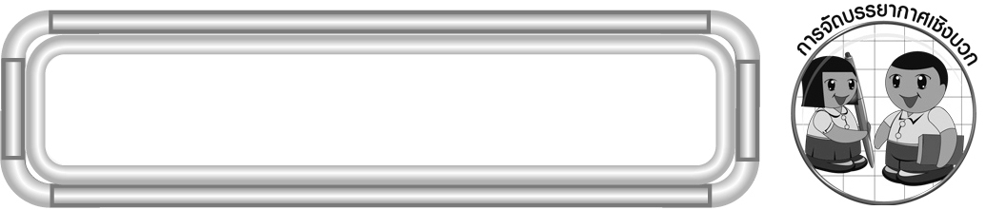
การจัดบรรยากาศเชิงบวก

ให้นักเรียนเรียนรู้โดยให้นักเรียนร่วมกิจกรรมกลุ่ม เพื่อให้นักเรียนได้แสดงความคิดเห็นของตนเองและยอมรับความคิดเห็นของสมาชิกในกลุ่ม

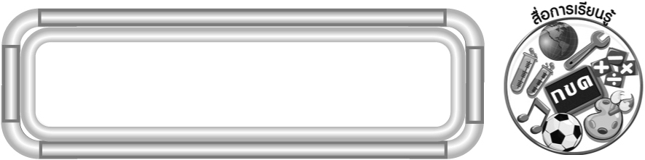
สื่อการเรียนรู้

1. แผนภูมิแท่ง
2. กระดาษเปล่า
3. เกมแผนภูมิแท่ง
4. ใบงานที่ 42 การอ่านแผนภูมิแท่ง

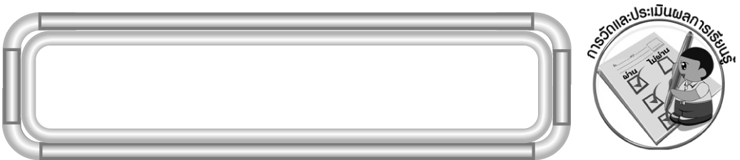
การวัดและประเมินผลการเรียนรู้

1. วิธีการวัดและประเมินผล
1.1 สังเกตพฤติกรรมของนักเรียนในการเข้าร่วมกิจกรรม
1.2 สังเกตพฤติกรรมของนักเรียนในการเข้าร่วมกิจกรรมกลุ่ม
1.3 ตรวจใบงานที่ 42
2. เครื่องมือ
2.1 แบบสังเกตพฤติกรรมการเข้าร่วมกิจกรรม
2.2 แบบสังเกตพฤติกรรมการเข้าร่วมกิจกรรมกลุ่ม
3. เกณฑ์การประเมิน
3.1 การประเมินพฤติกรรมการเข้าร่วมกิจกรรม
ผ่านตั้งแต่ 2 รายการ ถือว่า ผ่าน
ผ่าน 1 รายการ ถือว่า ไม่ผ่าน
3.2 การประเมินพฤติกรรมการเข้าร่วมกิจกรรมกลุ่ม
คะแนน 9-10 ระดับ ดีมาก
คะแนน 7-8 ระดับ ดี
คะแนน 5-6 ระดับ พอใช้
คะแนน 0-4 ระดับ ควรปรับปรุง

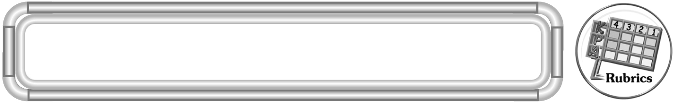
การประเมินผลตามสภาพจริง (Rubrics)

การประเมินใบงานนี้ ให้ผู้สอนพิจารณาจากเกณฑ์การประเมินผลตามสภาพจริง (Rubrics) เรื่อง การอ่านข้อมูลจากแผนภูมิแท่ง

เกณฑ์การประเมิน | ระดับคะแนน
เกณฑ์การประเมิน | 4 | 3 | 2 | 1
การอ่านข้อมูลจากแผนภูมิแท่ง | อ่านข้อมูลจากแผนภูมิแท่ง  ได้ถูกต้องทุกข้อด้วยตนเอง | อ่านข้อมูลจากแผนภูมิแท่ง  ได้ถูกต้อง  มีบางข้อที่ผิด แต่สามารถแก้ไขได้ด้วยตนเอง | อ่านข้อมูลจากแผนภูมิแท่ง  ได้ถูกต้อง ด้วยตนเอง มีบางข้อที่ผิด เมื่อมีผู้แนะนำ  ก็สามารถแก้ไขได้ | อ่านข้อมูลจากแผนภูมิแท่ง  ได้ถูกต้อง แต่ต้องมีผู้แนะนำ ทุกข้อ


ข้อเสนอแนะของผู้บริหารสถานศึกษา

______________________________________________________________________________
______________________________________________________________________________
______________________________________________________________________________
______________________________________________________________________________
______________________________________________________________________________
______________________________________________________________________________
______________________________________________________________________________
______________________________________________________________________________
______________________________________________________________________________
______________________________________________________________________________
______________________________________________________________________________
______________________________________________________________________________
______________________________________________________________________________
______________________________________________________________________________
______________________________________________________________________________
______________________________________________________________________________
______________________________________________________________________________
______________________________________________________________________________
______________________________________________________________________________
______________________________________________________________________________
______________________________________________________________________________
______________________________________________________________________________
______________________________________________________________________________
______________________________________________________________________________
______________________________________________________________________________

ลงชื่อ__________________ (ผู้บริหารสถานศึกษา)
(__________________)
_____/_____/_____

บันทึกหลังการสอน

ผลการจัดการเรียนการสอน
______________________________________________________________________________
______________________________________________________________________________
______________________________________________________________________________
______________________________________________________________________________
______________________________________________________________________________
______________________________________________________________________________

ปัญหา/อุปสรรค
______________________________________________________________________________
______________________________________________________________________________
______________________________________________________________________________
______________________________________________________________________________
______________________________________________________________________________
______________________________________________________________________________

แนวทางแก้ไข
______________________________________________________________________________
______________________________________________________________________________
______________________________________________________________________________
______________________________________________________________________________
______________________________________________________________________________
______________________________________________________________________________

ลงชื่อ__________________ (ผู้บันทึก)
(__________________)
_____/_____/_____

